北京市国家税务局发票摇奖
微信小程序版

用户操作手册

2017年11月

1. 发票摇奖首页 2
1.1. 手工录入 2
1.2. 扫一扫 3
2. 发票摇奖 4
2.1. 发票兑奖 5
2.2. 参与二次摇奖 5
3. 投诉举报 6
4. 常见问题 7
5. 活动声明 7

发票摇奖首页
打开微信APP，关注“北京国税”微信公众号，选择“有奖发票”进入发票摇奖小程序。
进入小程序界面（如下图），用户可选择手工录入、扫描二维码两种方式进行发票信息的录入操作。
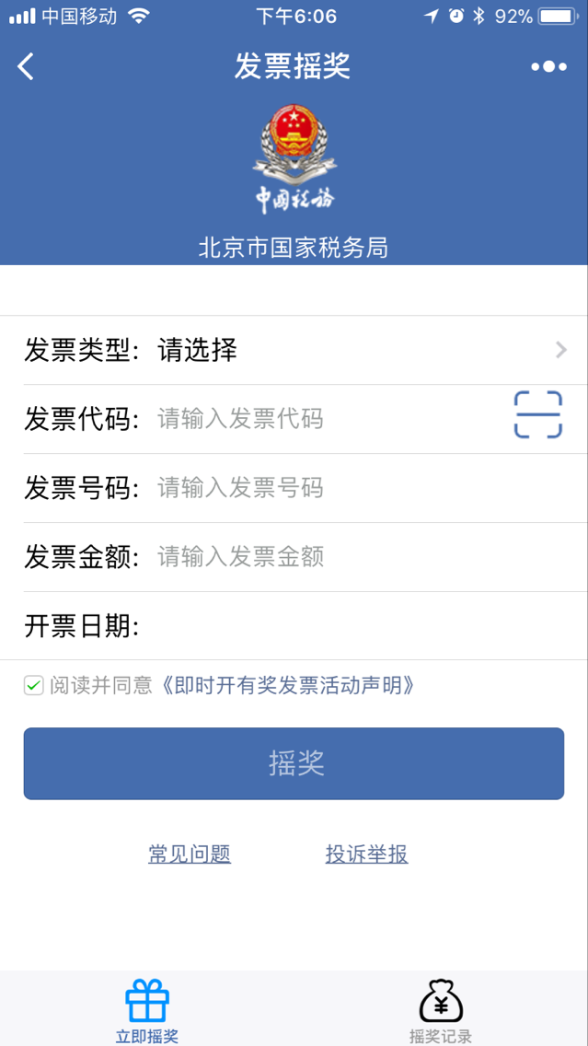

手工录入
用户选择发票类型（如下图-左），输入发票代码、发票号码、发票金额、开票日期，点击“摇奖”按钮（如下图-右）进行摇奖。
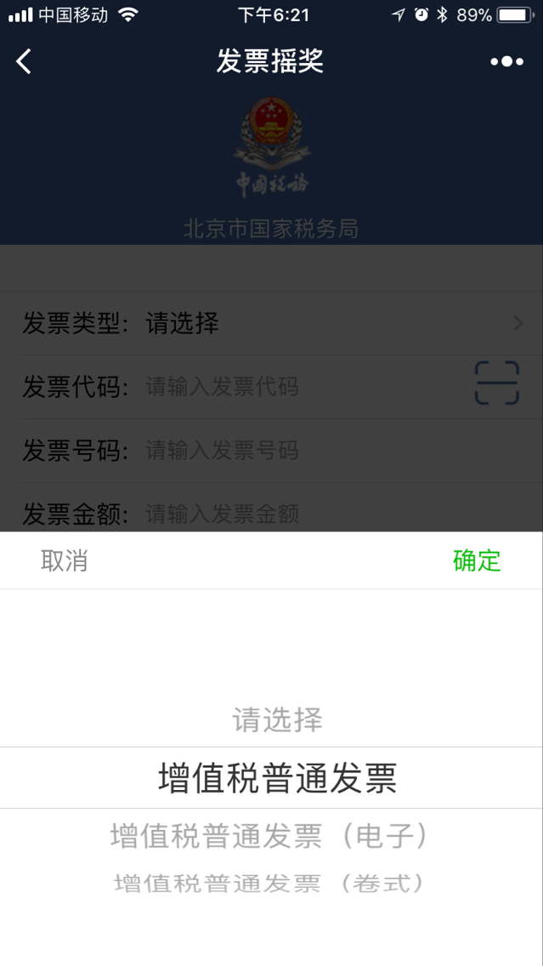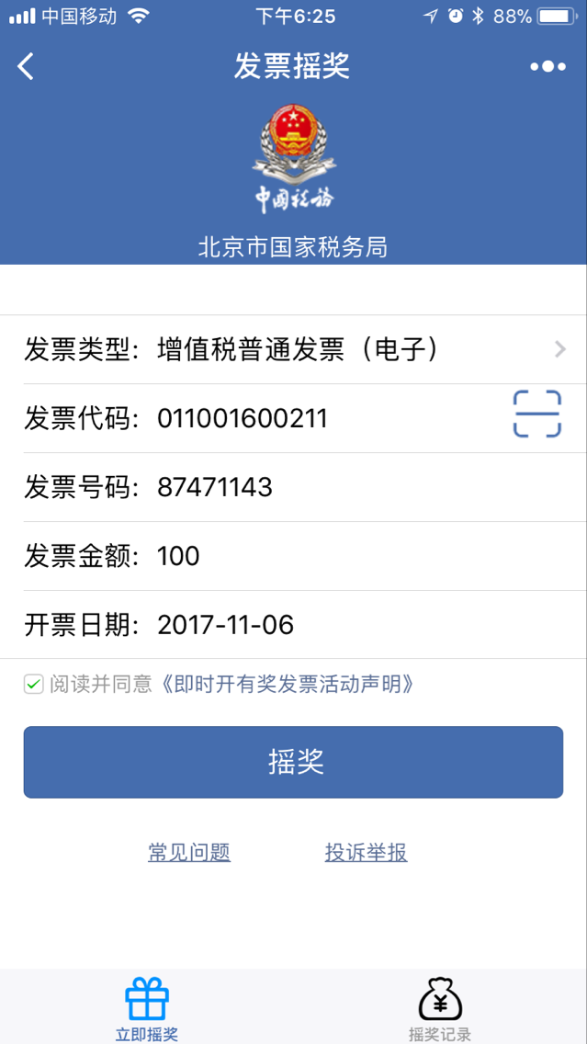

扫一扫
点击发票代码右侧的扫描按钮（如下图），扫描纸质发票上的二维码。

发票摇奖
确认发票信息无误后，点击“摇奖”按钮（如下图）。

若中奖（如下图-左）；若未中奖（如下图-右）。
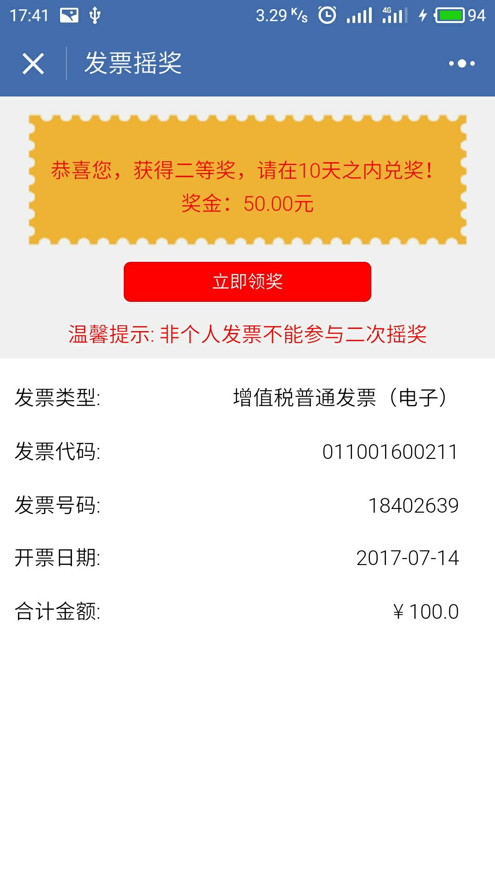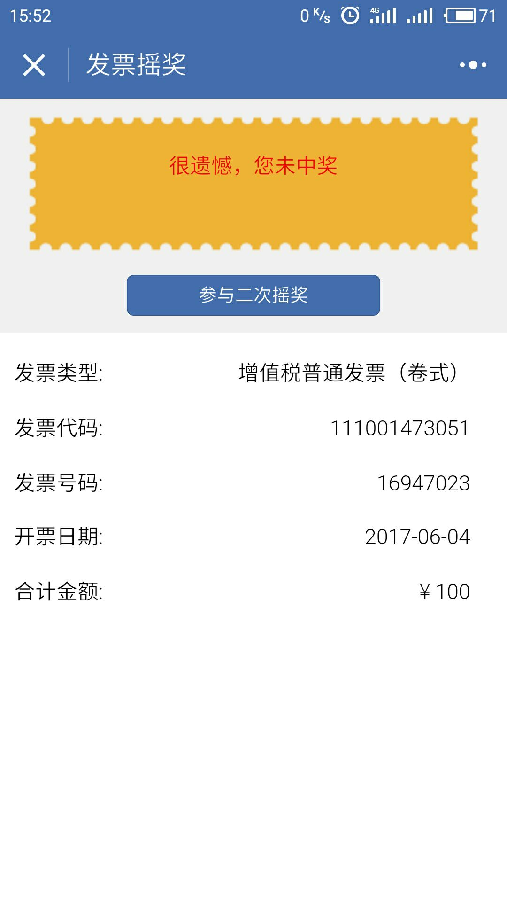

发票兑奖
点击“立即领奖”按钮（如下图-左）开始兑奖，兑奖成功后奖金将直接发放到微信钱包。
如兑奖过程中出现网络中断、手机故障等原因造成无法兑奖，可在 “抽奖记录”中选择“去兑奖”（如下图-右）继续进行兑奖。
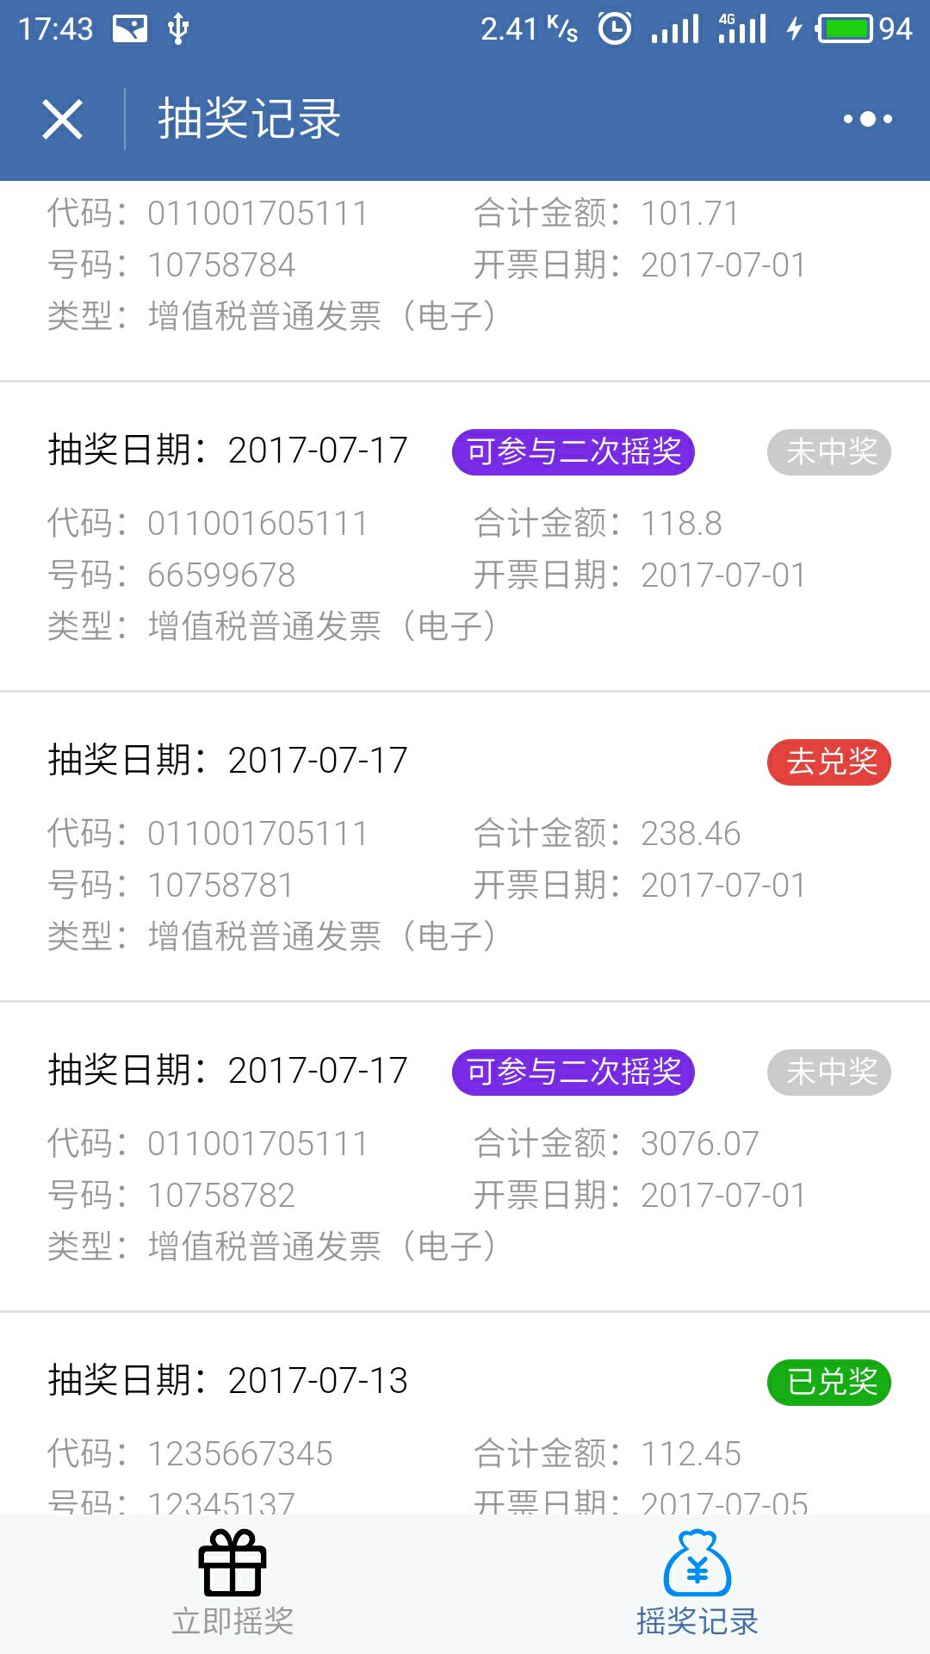

参与二次摇奖
一次摇奖后，个人消费者可选择参与二次摇奖，点击“参与二次摇奖”（如下图-左）。实名填写个人信息，点击“参与二次摇奖”（如下图-右）。
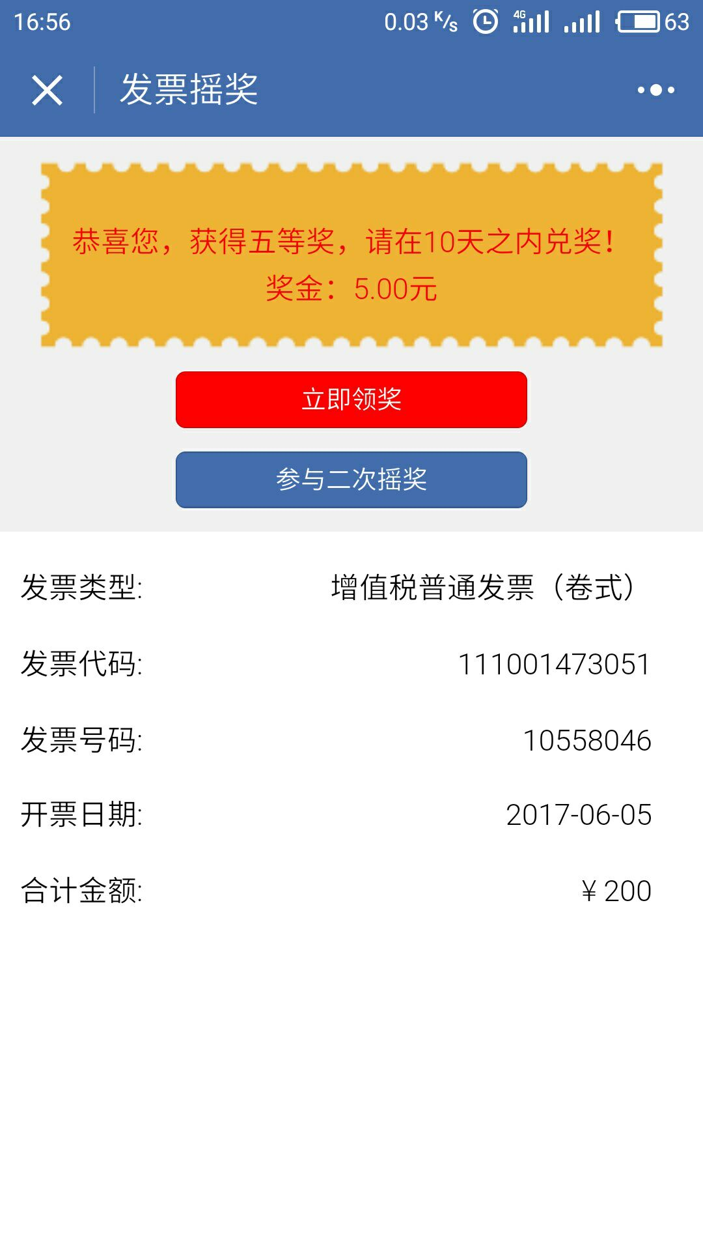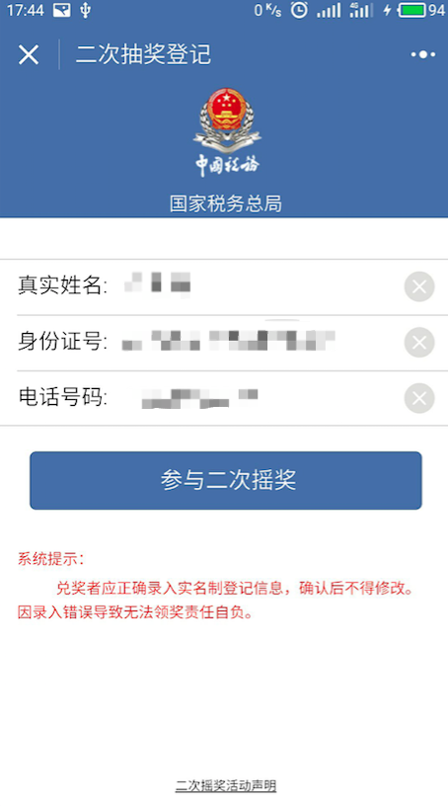

投诉举报
点击“投诉举报”按钮（如下图），用户可拨打010-12366进行咨询、投诉。

常见问题
用户点击首页“常见问题”，可查看发票摇奖常见问题与注意事项（如下图）。

活动声明
用户可点击阅读《即时开有奖发票活动声明》（如下图）。

